Diseño de interfaces web (2º DAW)
UD4. Integración de contenido multimedia en la web
Práctica 4A. UD4. RA4. Versión: 1

Nombre: José Javier Pasamar Acón

Instrucciones:
Se valorará el orden y limpieza. Una respuesta incomprensible se considerará no respondida. Es obligatorio respetar el formato de entrega. Todos los recursos deben ser entregados. El incumplimiento supondrá una calificación de cero.

Procura ser breve y responder a todo lo que se pide.
Explicar (brevemente) significa 2-3 líneas. Indicar (brevemente) significa 1-2 líneas. Nombrar significa 1 palabra. La respuesta solo debe añadirse después de cada pregunta; en otro lugar supondrá una calificación de cero.

Cualquier tipo de fraude o copia supondrá una calificación de cero.
Lee antes de empezar y analiza los recursos proporcionados.

Formato de entrega:
Una única carpeta, que será comprimida y entregada en un archivo .zip.
Este documento resuelto por el alumno, en la raíz de dicha carpeta, en .pdf y .docx.

Si es necesario, dentro de la carpeta principal habrá una o varias subcarpetas que incluirán TODOS los recursos adicionales pedidos, desarrollados y usados. Los recursos no entregados supondrán una calificación de cero en el ejercicio donde se pidan. Por recursos se entiende código, imágenes, audio, video, etc.

Si hay muchos recursos (>10), se deben organizar en subcarpetas por ejercicios.
Asegúrate que los recursos como video y audio son ligeros usando segmentos cortos y usando un bitrate bajo (ej: 64 Kbps audio y 1024Kbps video).

Formato mínimo:

diw2v_diw_p4
|...........diw2v_diw_p4.pdf (tarea, en pdf)
|...........diw2v_diw_p4.docx (tarea, en docx)
|...........recursos/ (carpeta para recursos adicionales, pedidos, desarrollados y usados)

Evaluación
Cada apartado se pondera de manera uniforme.
RA4 | A | B | C | D | E | F | G
 | 14.29% | 14.29% | 14.29% | 14.29% | 14.29% | 14.29% | 14.29%

1) Análisis de tecnologías clave para multimedia e interacción (RA4.A)
Explica brevemente las siguientes tecnologías se usan para incluir contenido multimedia e interactivo en la web: HTML5, CSS3, JavaScript, librerías como jQuery/Bootstrap, APIs como WebGL/Canva, APIs de Video/Audio. Añade un caso de uso para cada tecnología.

Añade un ejemplo completo de elemento multimedia (ej: audio) y otro interactivo (ej: botón con javascript que cambia de color). Adjunta el código y otros recursos necesarios.
- HTML5 -> Lenguaje estándar para estructurar contenido web. Incluye etiquetas multimedia y formularios interactivos.
  - Añadir reproductor de audio o vídeo en página web.
- CSS3 -> Permite estilar la apariencia de una página web. Admite animaciones, transiciones y efectos visuales.
  - Crear animaciones de botones.
- JavaScript -> Lenguaje de programación del lado del entorno cliente, permite interactividad y manipulación del DOM.
  - Validación de formularios.
- JQuery -> Librería de js, simplifica manipulación de DOM y eventos.
  - Crear slider de imágenes
- Bootstrap -> Framework Css/Js, facilita diseño responsive y componentes interactivos.
  - Permite uso de botones, menús desplegables y modales listos para usar.
- WebGL -> APIs para gráficos y animaciones. Agrega gráficos 3D acelerados por GPU.
  - Crear juegos 2D y 3D en navegador o animaciones interactivas complejas.
- APIs de vídeo -> Permiten controlar la reproducción multimedia desde JavaScript (pausar, avanzar, obtener metadatos).
  - Crear reproductor personalizado de video con controles avanzados.
Ejemplo de código para elemento multimedia
<!DOCTYPE html>
<html lang="es">
<head>
<meta charset="UTF-8">
<title>Ejemplo de Audio</title>
</head>
<body>
<h2>Reproductor de Audio</h2>
<audio id="miAudio" controls>
<source src="https://www.soundhelix.com/examples/mp3/SoundHelix-Song-1.mp3" type="audio/mpeg">
Tu navegador no soporta audio.
</audio>
<br>
<button onclick="document.getElementById('miAudio').play()">Reproducir</button>
<button onclick="document.getElementById('miAudio').pause()">Pausar</button>
</body>
</html>

Ejemplo de código de elemento interactivo, en este caso el de un botón que cambiar de color
<!DOCTYPE html>
<html lang="es">
<head>
<meta charset="UTF-8">
<title>Botón Interactivo</title>
<style>
#btnColor {
padding: 10px 20px;
font-size: 16px;
background-color: lightblue;
border: none;
cursor: pointer;
transition: background-color 0.3s;
}
</style>
</head>
<body>
<h2>Botón que cambia de color</h2>
<button id="btnColor">Haz clic para cambiar color</button>

<script>
const boton = document.getElementById('btnColor');
boton.addEventListener('click', () => {
const colores = ['lightblue', 'lightgreen', 'lightcoral', 'gold', 'violet'];
const colorActual = boton.style.backgroundColor;
let nuevoColor;
do {
nuevoColor = colores[Math.floor(Math.random() * colores.length)];
} while (nuevoColor === colorActual);
boton.style.backgroundColor = nuevoColor;
});
</script>
</body>
</html>

2) Impacto de la configuración del navegador (RA4.B)
Desactiva JavaScript en tu navegador y accede a una web con elementos interactivos (ej: Google Maps). Describe qué ocurre y por qué. Adjunta capturas.
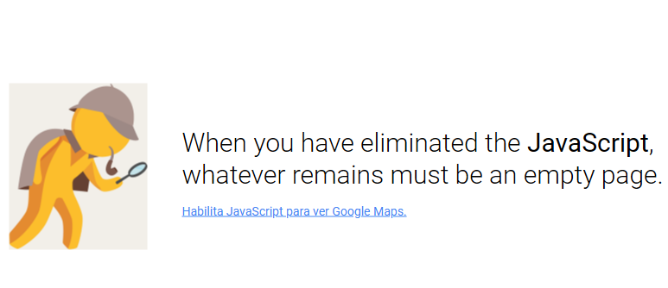
Al ser una página con todo elementos interactivos no permite el uso de esta sin JavaScript.

Borra las cookies en tu navegador y visita una web que requiera inicio de sesión (ej: Amazon o Gmail). Describe qué ocurre y por qué.
Indica algunas de las cookies usadas y su propósito. Adjunta capturas.
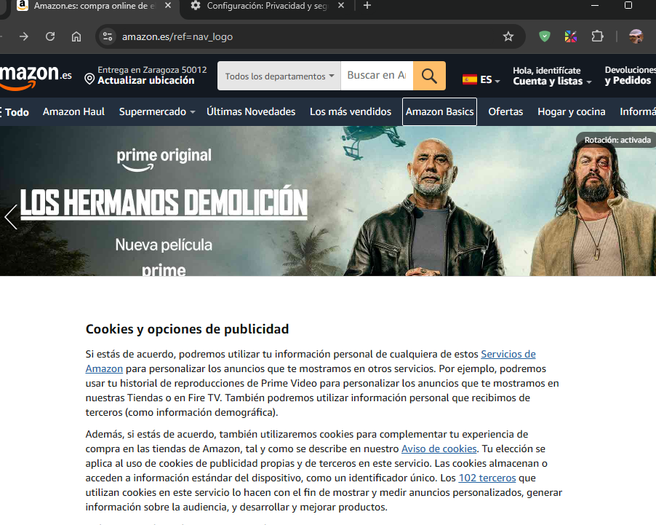
Lo que he hecho es borrar las cookies con CTRL + SHIFT + SUPR, y cuando he recargado la página de Amazon he visto la sesión cerrada.

3) Uso de software de creación de contenido multimedia interactivo (RA4.C)
Usa una herramienta online (ej: ColorZilla Gradient Editor) para crear un degradado CSS y aplícalo a un fondo de una página HTML.
Adjunta el código generado y captura el resultado.

<!DOCTYPE html>
<html lang="es">
<head>
<meta charset="UTF-8">
<title>Fondo con degradado CSS</title>
<style>
body {
margin: 0;
height: 100vh;
background: linear-gradient(90deg, #3a7bd5 0%, #00d2ff 100%);
display: flex;
align-items: center;
justify-content: center;
font-family: Arial, sans-serif;
color: white;
}
h1 {
background: rgba(0,0,0,0.25);
padding: 20px 30px;
border-radius: 10px;
}
</style>
</head>
<body>
<h1>Degradado CSS con Linear Gradient</h1>
</body>
</html>

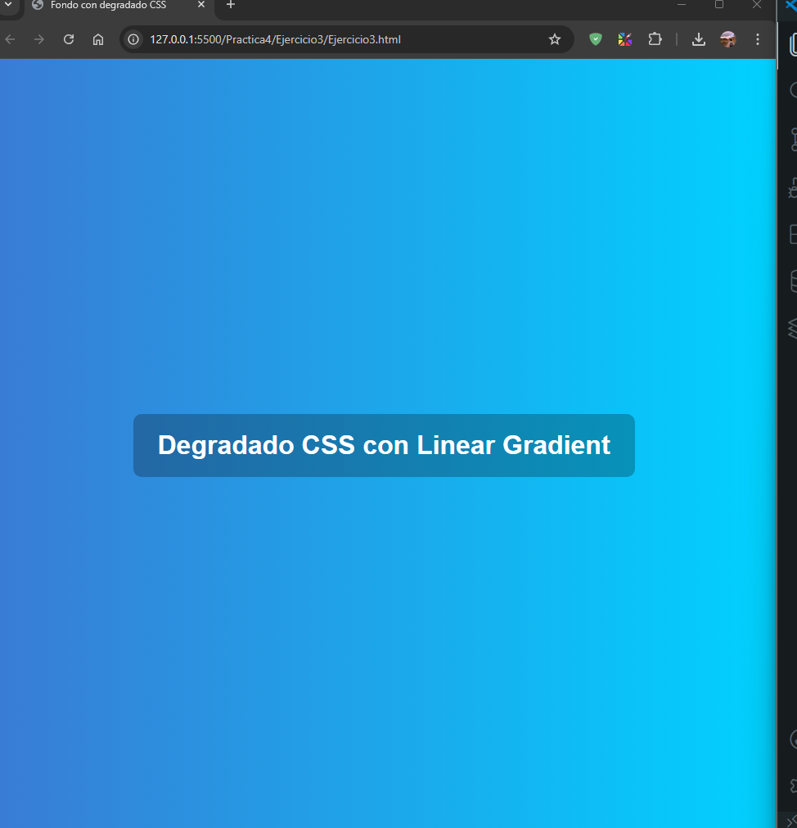

Usa (o crea) una pequeña animación en Piskel y exportarla como .gif y css spritesheet para incorporar en HTML5. Incluye el código necesario para ambos casos.

Adjunta capturas, código y otros recursos necesarios.

4) Análisis de código de herramientas de desarrollo de contenido interactivo (RA4.D)
Examina el código generado por Bootstrap e identifica las etiquetas y scripts que usa. Usa Modal de Bootstrap y señala qué partes del código controlan la interactividad (eventos, funciones, selectores…).

Crea un ejemplo e indica paso a paso cómo funciona. Adjunta capturas, código y otros recursos necesarios.

5) Inclusión de elementos multimedia y compatibilidad (RA4.E)
Inserta un vídeo en una página HTML con un formato (.mkv con .h265/.aac) y un mensaje alternativo si el navegador no lo soporta. Indica si funcionan en el navegador (menciona cual usas).

Inserta un audio en una página HTML con dos formatos (.wma y .aac) y un mensaje alternativo si el navegador no lo soporta. Indica si funcionan en el navegador (menciona cual usas).

Adjunta capturas, código y otros recursos necesarios.

6) Integración de interactividad en la web (RA4.F)
Crea un botón con que, al hacer clic, cambie el color y tamaño de un elemento de la página. Haz que funcione como un interruptor (es decir al volver a pulsarlo, devuelva el elemento a su estado anterior).

Genera dos versiones del código: una con javascript puro y otra con jQuery. Adjunta capturas del comportamiento, código y otros recursos necesarios.

7) Comprobación de compatibilidad (RA4.G)
Añade un campo date a un formulario. Prueba tu página en Google Chrome y Firefox. Adjunta capturas y comenta las diferencias visuales o funcionales en el calendario.

Usa las herramientas de desarrollador para simular distintos dispositivos (móvil, escritorio). Adjunta capturas y comenta las diferencias, si existen, de las siguientes páginas web: https://www.zaragoza.es/sede/,
https://dequeuniversity.com/library/responsive/1-non-responsive

